

**CENTRO FEDERAL DE EDUCAÇÃO TECNOLÓGICA DE MINAS GERAIS**

**FELIPE AUGUSTO LIMA REIS**

**EQUIPAMENTO RASTREADOR 3G/WCDMA PARA MELHORIA DO ATENDIMENTO DE TAXIS EM BELO HORIZONTE**

BELO HORIZONTE - MG

2012

GRADUAÇÃO EM ENGENHARIA DE COMPUTAÇÃO

CENTRO FEDERAL DE EDUCAÇÃO TECNOLÓGICA DE MINAS GERAIS

DECOM - DEPARTAMENTO DE COMPUTAÇÃO

**FELIPE AUGUSTO LIMA REIS**

**EQUIPAMENTO RASTREADOR3G/WCDMA PARA MELHORIA DOATENDIMENTO DE TAXIS EM BELO HORIZONTE**

Proposta de Projeto para o Trabalho de Conclusão de Curso (TCC), apresentado ao Curso de Engenharia de Computação do Centro Federal de Educação Tecnológica de Minas Gerais.

Orientador

**Prof. M.Sc. Marconi de Arruda Pereira**

**DECOM - CEFET-MG**

BELO HORIZONTE

2012

"Quando a gente anda sempre para frente, não pode mesmo ir longe..."

*Antoine de Saint-Exupéry*

# RESUMO

Taxi é um meio de transporte em áreas urbanas que oferece agilidade e conforto no atendimento, sendo uma alternativa ao precário sistema de transporte público nas grandes cidades do país.A demanda por este serviço está sujeita a alterações de disponibilidade, causadas por fatores como eventos (shows, feiras), alterações meteorológicas (chuvas), horários de pico e proximidade de feriados.Entretanto, em algumas cidades já há escassez e má distribuição de atendimento aos usuários, mesmo em dias normais. Parte do problema é causado pela ineficiência do serviço, devido ao modo como os taxis são organizados.

Uma nova solução para aumento da eficiência operacional dos sistemas de taxi é utilizar serviços baseados em localização (LBS – *LocationBased Services*): o conhecimento da localização geográfica de taxistas e passageiros possibilitamelhoriada qualidade de atendimento. Propõe-se nesse trabalho a confecção de um rastreador 3G WCDMA que identifique a localização dos taxis, acoplado a um dispositivo móvel que permita aos taxistas responder requisições de atendimento. O gerenciamento da frota será realizado por um software de controle (OFMS), responsável por receber solicitações de atendimento oriundas de requisições web ou via dispositivos móveis e identificar os taxistas que possam atender a requisição no menor tempo possível.

PALAVRAS-CHAVE: transporte de taxi urbano, OFMS, roteamento em tempo real, problemas de atribuição, serviços baseados em localização (LBS).

KEY WORDS: urban taxi transportation, OFMS, real-time routing, assignment problems, located based systems (LBS).

SUMÁRIO

RESUMO 4

SUMÁRIO 5

LISTA DE FIGURAS 7

LISTA DE TABELAS 9

1 INTRODUÇÃO 10

2 MOTIVAÇÃO 14

3 RELEVÂNCIA 15

4 OBJETIVOS 16

4.1 OBJETIVO GERAL 16

4.2 OBJETIVOS ESPECÍFICOS 16

5 REFERENCIAL TEÓRICO 17

5.1 SERVIÇOS BASEADOS EM LOCALIZAÇÃO 17

5.2 ESTUDOS DE CASO 22

6 MÉTODO 28

6.1 TIPO DE PESQUISA 28

6.2 INFRAESTRUTURA 29

6.3 METODOLOGIA 29

6.3.1 METODOLOGIA - RASTREADOR 30

6.3.2 METODOLOGIA - SOFTWARE OFMS 30

6.3.3 METODOLOGIA - SOFTWARE PARA DISPOSITIVOS MÓVEIS 31

7 CRONOGRAMA DE TRABALHO 32

8 RESULTADOS 33

8.1 RESULTADOS ESPERADOS 33

8.2 RESULTADOS PRELIMINARES 34

8.2.1 MODELAGEM DO PROBLEMA, PROTÓTIPOS E DIAGRAMAS 35

8.2.2 REQUISITOS DO SISTEMA 41

8.2.3 MODELAGEM DE DOMÍNIO E BANCO DE DADOS 43

8.2.4 DESENVOLVIMENTO DO SISTEMA WEB 46

REFERÊNCIAS 53

LISTA DE FIGURAS

Figura 1: Dispositivos rastreadores de taxis em Xangai (Xu et al. (2005)). 22

Figura 2: Diagrama de fluxo de requisição de taxis. 23

Figura 3: Mapa de ocupação de taxis na cidade de Xangai (Xu et al. (2005)). 24

Figura 4: Protótipo de interface web para cadastro de veículos dos taxistas 36

Figura 5: Protótipo de interface web para detalhe de atendimento realizado por um taxista 37

Figura 6: Protótipo de interfaces para dispositivos móveis para aceitação de requisição de atendimento a clientes (visão do taxista). 37

Figura 7: Protótipo de interface para dispositivos móveis para obter localização do cliente após aceitação de atendimento (visão do taxista). 38

Figura 8: Interface para dispositivos móveis a fim de obter a localização de taxistas (visão do cliente). 38

Figura 9: Diagrama de transição de estados - Taxista 39

Figura 10: Diagrama de transição de estados - Cliente 39

Figura 11: Diagrama de transição de estados - Atendimento. 40

Figura 12: Diagrama de atividades para aceitação de solicitação de atendimento. 41

Figura 13: Diagrama de domínio da camada de negócios do sistema. 44

Figura 14: Diagrama de banco de dados do sistema. 45

Figura 15: Cadastro de Taxistas - Interface Web 47

Figura 16: Simulador de posição geográfica dos taxistas 48

Figura 17: Exibição da localização de todos os taxistas no sistema, através de mapa e tabela de posicionamento geográfico. 49

Figura 18: Área do Taxista - Visualização da localização do taxi 50

Figura 19: Área do cliente - Visualização de sua posição atual 51

Figura 20: Máquina de estados correspondente ao fluxo de atendimento de requisições de taxi 52

LISTA DE TABELAS

Tabela 1: Modos de despacho de taxi (adaptado de (XU, YUAN, *et al.*, 2005)) 19

Tabela 2: Resultado da pesquisa de qualidade realizada com operadores de companhias de taxi de Cingapura, utilizando o sistema AVLDS (adaptado de(LIAO, 2001)). 26

Tabela 3: Lista de Atividades e Prazo de Entrega das Etapas do Projeto 32

Tabela 4: Cronograma de Trabalho do Projeto 32

# INTRODUÇÃO

Taxi é um meio de transporte em áreas urbanas que oferece agilidade e conforto no atendimento ao público. Esse tipo de transporte é uma das alternativas ao precário sistema de transporte coletivo das cidades brasileiras. A disponibilidade de taxis em grandes cidades, no entanto, sofre variações de acordo com a demanda por este serviço, resultando, em alguns casos, em baixa qualidade no atendimento. Essa demanda é influenciada por diversos fatores:

* Eventos tais como shows, festas e congressos que geram uma forte procura em um ponto específico, geralmente concentrada num horário (encerramento do evento);
* Dias chuvosos motivam as pessoas, que geralmente andam a pé ou de ônibus, a usar o táxi, o que gera uma grande demanda pulverizada, isto é, não há uma concentração de usuários num ponto específico . Assim, em qualquer ponto de uma rua pode haver um usuário aguardando um taxi;
* Determinados horários tais como os de pico de tráfego, além do horário de almoço também aumentam a busca pelo serviço , fazendo com que os usuários tenham dificuldades de encontrar um taxi disponível no local onde ele precisa.
* Proximidade de feriados, no qual os usuários optam por deslocar-se até a rodoviária ou aeroportos, causam aumento da procura .

Além dos problemas citados acima, o funcionamento de serviços de taxi, em geral, é pouco satisfatório quanto a sua eficiência operacional. As razões para essa ineficiência estão relacionadas ao modo como os taxis são organizados – agendamento de serviço por ligações telefônicas, atendimento a usuários que estão nas ruas e pontos de taxi (CHENG e QU, 2009).

A ineficiência é justificada pela falta de metodologia no atendimento às requisições, sua demanda pulverizada e o fato da maioria das solicitações seguir o modelo de busca aleatório, onde taxistas e usuários procuram-se mutuamente, sem um método em especial.

Em geral, as informações que buscam melhorar a resposta à demanda por serviços tende a ser feita através de estatísticas geradas pelas unidades controladoras de serviço e/ou cooperativas, na troca de conhecimento entre taxistas sobre áreas de maior demanda de passageiros ou na busca por potenciais eventos que aumentem consideravelmente o número de requisições.

Em busca da melhoria nos serviços prestados, é necessário que haja um balanço entre a disponibilidade, o número de requisições por regiões e informações detalhadas sobre tráfegos e rotas de acesso. Para isso, seria necessária a criação de modelos que descrevessem o comportamento dos serviços de taxi. Entretanto, devido a suas próprias características, como a quantidade de taxistas autônomos e a demanda estocástica em diferentes localizações, a criação desses modelos de funcionamento é inviável, até mesmo para representações de tamanho médio (CHENG e QU, 2009).

Uma solução para esse problema é o uso de serviços que realizam pré-agendamento de veículos, normalmente mais eficientes que aqueles originados por demandas pulverizadas. Esses serviços pré-agendados podem ser integrados a softwares de controle, como aqueles que realizam despacho[1]de veículos, já estudados por diversos autores (FLEISCHMANN, GNUTZMANN e SANDVOß, 2004) e (LIAO, 2009) com bons resultados práticos.

Apesar dos bons resultados de sistemas de despacho, quando integrados a serviços pré-agendados, deve-se considerar que esse tipo de requisição representa apenas uma pequena parcela do total do atendimento ao público. Desse modo, apesar da eficiência de modelos de despacho, somente parte do problema é solucionado.

Uma nova solução é o uso de rastreadores nos veículos, permitindo a utilização de serviços baseados em localização (LBS - *Location Based Services*) para aumento da eficiência operacional: o conhecimento da localização geográfica de taxistas e passageiros permite atendimentos mais eficientes.

A aplicação de tecnologias de posicionamento global para requisição de taxis já foi oferecido e estudado em Liao (2009)e Xu, Yuan *et. al.* (2005). Nesses sistemas, a solicitação deste recurso é realizada por meio de centrais telefônicas de atendimento ao cliente. Nelas, o cliente informa a sua localização e o operador identifica na frota de taxis aqueles veículos mais próximos, solicitando que algum deles possa atender ao passageiro. Após o retorno da confirmação de um taxista, o usuário é informado sobre o taxi que realizará o atendimento.

No Brasil, devido ao aumento da disponibilidade de tecnologia móvel (MACEDO, 2012), há potencial para o desenvolvimento de um serviço de sucesso usando tecnologia móvel para requisição de taxis, bem como o uso de tecnologia 3G WCDMA para rastreamento de veículos.

Como solução dos problemas descritos, propõe-se a criação de um software para dispositivos móveis (*tablets* ou *smartphones*) que permita a solicitação de atendimento de taxi. Os taxistas, por sua vez terão instalados em seus veículos um dispositivo que possibilite o aceite de requisições. Utilizando essa tecnologia em composição com um software de controle de frota (OFMS) espera-se a melhora da eficiência dos taxis no atendimento ao público.

No futuro, a partir da circulação de taxistas pela cidade, será possível também fornecer outros serviços, como detalhamento do trânsito e informações e hábitos de passageiros.

# MOTIVAÇÃO

Em diversas cidades do país há indisponibilidade de oferta de atendimento de taxis, em horários de pico do tráfego e até mesmo em horários específicos, como as noites de sábado , . Essa indisponibilidade leva as unidades controladoras de serviços de trânsito a propor regras de funcionamento aos taxis conveniados , aumentar a frota , e adotar outras medidas de modo a possibilitar aumento da oferta de serviços.

Entre as causas da indisponibilidade de serviços de taxi estão o trânsito nas grandes cidades e o aumento da demanda , resultado da aplicação da Lei Seca . Na cidade de Belo Horizonte, houve um aumento de requisições entre 15 e 20%, causando problemas no atendimento ao público. Devido à indisponibilidade de taxis, o tempo mínimo de espera de um passageiro ao ligar para uma cooperativa em horários de pico é de 30 minutos, sendo necessários, em média 12 minutos até que um operador consiga um taxi para o cliente .

# RELEVÂNCIA

O trabalho é relevante, pois visa diminuir o tempo de espera por taxis, além de aumentar a taxa de ocupação dos veículos. Os usuários deverão esperar menos tempo, pois serão capazes de encontrar o taxi disponível mais próximo na vizinhança. Para os taxistas, o trabalho é relevante, pois diminui a ociosidade de seus veículos, reduzindo a quantidade de quilômetros rodados sem que haja clientes.

O desenvolvimento de um dispositivo que aproxime usuários e taxistas contribui para melhoria dos serviços prestados à população, por meio de uma tecnologia que, no último ano, quase dobrou o número de acessos e que já atinge 83% da população, em 2.650 municípios do país (MACEDO, 2012).

O trabalho é relevante também ao permitir que as informações coletadas sobre o transporte e a circulação de pessoas sejam utilizadas de forma estatística, em trabalhos futuros, para melhorar a qualidade de outros serviços de transporte destinados à população. A melhoria da situação do trânsito em grandes cidades pode reduzir custos e melhorar a perda em renda e os prejuízos devido à falta de mobilidade urbana, que somente na cidade de São Paulo atinge R$33 bilhões de reais por ano, equivalente a 10% do PIB da cidade (MORTARIE e EUZÉBIO, 2009), e superior ao PIB da Paraíba - 18ª posição no ranking de PIB dos estados nacionais (IBGE, 2009).

# OBJETIVOS

## OBJETIVO GERAL

Propor um modelo de requisição de taxis que permita a aproximação de taxistas e usuários de forma a melhorar a qualidade de atendimento, através da organização das requisições por meio de serviços baseados em localização, diminuindo o tempo de espera em no mínimo 20%.

## OBJETIVOS ESPECÍFICOS

O trabalho tem como objetivos específicos:

1. Aumentar a taxa de ocupação dos taxis e reduzir o número de quilômetros percorridos sem passageiros;
2. Integrar diferentes serviços de requisição de taxi;
3. Realizar rastreamento dos veículos, aumentando a segurança de passageiros e motoristas;
4. Coletar informações sobre atendimento, tempo de espera, pontos com maior número de requisições, de modo a aumentar a eficiência desse tipo de transporte;
5. Coletar, estatisticamente, informações de trânsito e tráfego;

# REFERENCIAL TEÓRICO

## SERVIÇOS BASEADOS EM LOCALIZAÇÃO

Os serviços de taxis estão presentes em diferentes localidades mundiais. Grandes centros contam, normalmente, com um a infra-estrutura desses serviços, a fim de atender à demanda populacional e aos turistas, que passeiam ou realizam negócios nessas cidades.

Devido à sua abrangência, os serviços de taxi são estudados sobre diferentes óticas e em diferentes contextos, a fim de aumentar sua capacidade operacional. Em muitas localidades, o transporte por taxi já é insuficiente para atender a demanda, com o número atual de veículos. Desse modo, a concentração de estudos, normalmente, tem como objetivo melhorar a eficiência dos serviços – em geral pouco satisfatória - sem aumentar custos (CHENG e QU, 2009).

O uso de sistemas de despacho de veículos possui bons resultados práticos em locais onde foram implantados, melhorando a eficiência operacional de taxis em grandes cidades . Em geral esses sistemas possuem um ponto principal, o OFMS (*Order Fleet and Management System*), responsável por gerenciar veículos e o fluxo de requisições de atendimento (FLEISCHMANN, GNUTZMANN e SANDVOß, 2004). Esse serviço controla todas as requisições e escolhe o responsável por cada atendimento, minimizando custos e o tempo de espera, além de maximizar a eficiência e a abrangência no atendimento.

Para apresentarem bons resultados, sistemas OFMS devem ter algumas características e objetivos, a fim de garantir a qualidade de resposta às requisições. São características fundamentais dos sistemas OFMS:

* Calculo de menor rota com menor quantidade de dados, reduzindo o processamento;
* Objetividade do sistema (diminuir tempo de atendimento, aumentar a taxa de ocupação, obter o serviço mais próximo);
* Utilização de variáveis e algoritmos que definem bem o sistema, com pesos ponderados, de modo a impactar positivamente sobre o resultado final, de acordo com o objetivo.
* Filtragem de dados, quando há grande quantidade de informações. O uso de estatísticas, amostragem ou consolidação de dados pode fornecer informações importantes, com custo de processamento menor que aquele utilizando a massa total de dados gerados.

Além dessas preocupações em relação aos resultados do sistema, um OFMS também deve conhecer sua capacidade de processamento de dados e tempo de resposta, bem como o número máximo suportado de acessos simultâneos.

Recentemente, foi incorporado aos sistemas de despacho, o uso de localizações geográficas, obtidos por meio de rastreadores (XU, YUAN, *et al.*, 2005). Esses dispositivos, apesar de serem estudados há muito tempo, apenas agora passaram a ser utilizados na obtenção da localização de passageiros e taxistas.

Através do conhecimento da posição geográfica de um cliente ou usuário, é possível determinar, de forma mais precisa, informações sobre produtos e opções de serviço que interessam a esse possível consumidor . Segundo Jiang e Yao (2006), os serviços baseados em localização são centrados nos usuários e seu comportamento, a fim de oferecer serviços em diferentes situações, como mapas, rotas de tráfego, serviços de localização de compras, entre outros .

De acordo com a quantidade de informação sobre localização, é possível escolher o melhor algoritmo a fim de atender a cada requisição de maneira mais eficiente. Em Xu, Yuan, *et. al.* (2005), temos as possíveis formas de atendimento quando se utiliza um método de localização de passageiros e de taxistas, como podemos ver na .

|  |  |  |
| --- | --- | --- |
| Informação de Localização | Posição Taxi Desconhecida | Posição Taxi Conhecida |
| Posição Passageiro Desconhecida | Modo *Random Searching* | Modo *Fixed Stop* |
| Posição Passageiro Conhecida | Modo *Broadcasting* | Modo baseado em GPS |

Tabela 1: Modos de despacho de taxi (adaptado de (XU, YUAN, *et al.*, 2005))

O método de trabalho *Random Serching* é aquele em que um passageiro espera por taxi em qualquer local na rua, enquanto o taxista se movimenta com seu veículo. Ambos desconhecem a posição do outro e a requisição é feita quando se encontram. No método *Fixed Stop*, o taxista espera por clientes em um ponto de taxi e o usuário caminha até ele (XU, YUAN, *et al.*, 2005).

O modo baseado em GPS (*GPS-based mode*) é o método no qual se sabe a posição geográfica dos taxistas e, quando uma requisição é feita à central, o taxi (ou o conjunto de taxis) mais próximo ao cliente é requisitado para atender a demanda. O modo baseado em GPS substitui o modo *broadcasting*, utilizado anteriormente – um cliente telefona para a central, que envia mensagem de rádio a todos os taxistas para que atendam a demanda por cliente, sem que a central tenha o conhecimento da localização de cada um dos taxis conveniados (XU, YUAN, *et al.*, 2005).

Percebe-se, de acordo da , que o melhor método de atendimento, quando é conhecida a localização de taxistas e passageiros é o despacho de veículos baseados em GPS. De acordo com Xu, Yuan, *et. al.* (2005), esse modo de serviço é aquele a ser utilizado no futuro, com melhores resultados.

A requisição de serviços utilizando o modelo baseado em GPS permite a aproximação de clientes e taxistas, de modo que um taxi não precise ficar percorrendo uma região, a fim de encontrar um usuário. Com isso, aumenta-se a eficiência do serviço e a economia em gastos com combustível. Além disso, é possível que os serviços de despacho utilizem essa tecnologia para otimizar os a ocupação dos taxis (XU, YUAN, *et al.*, 2005), resultando em melhor atendimento aos clientes.

Além do uso de GPS, é interessante que o sistema, para atingir resultados mais eficientes, incorpore características peculiares aos serviços de taxi de um determinado local. Um comportamento típico de usuários ou taxistas, como a opção por permanecer em pontos de taxi ou circular pela cidade, quando avaliados pelo sistema, pode melhorar muito o desempenho do serviço oferecido. Características intrínsecas ao ambiente, à cidade ou ao próprio funcionamento, quando considerados pelo sistema também podem contribuir positivamente para melhores resultados. Como referência, podemos tomar um estudo semelhante, para a previsão de horários de chegada de ônibus metropolitanos a estações de embarque e desembarque. Nesse estudo, (LIN e ZENG, 1999) verificaram que a inserção de outras informações adicionais ao modelo, como tabela de horários, atrasos, tempo de entrada/saída de passageiros, unidos à localização geográfica de ônibus resultaram em previsões mais próximas da realidade, quando comparadas a previsões em que nenhuma ou apenas algumas dessas informações era utilizada em conjunto à posição geográfica dos veículos.

Através da experiência obtida por Lin e Zeng (1999), pode-se dizer que a construção de um sistema completo deve avaliar diferentes fatores, além da localização de passageiros e taxistas. O conhecimento de pontos de lentidão, o mapeamento geográfico dos pontos de maior incidência de “corridas de taxi”, horários de pico e até mesmo dados meteorológicos (ex. chuva) podem aumentar consideravelmente a eficiência do sistema.

Para obtenção de melhores resultados, é possível, além de incorporar características comuns aos serviços de taxi, utilizar modelos já estudados por outros autores. Vários estudos estabeleceram modelos matemáticos que definem o comportamento de serviços de taxi. Wong, Wong e Yang (2001) definiram o comportamento dos motoristas, a disponibilidade mínima de veículos em uma frota e a definição de tempos para diferentes serviços de taxi. A partir de fórmulas obtidas, tais como a média de espera por taxi e a quantidade de quilômetros nos quais um taxi roda desocupado, é possível desenvolver soluções em busca de minimizar esses problemas.

A partir de diferentes modelos matemáticos é possível reunir bases para a construção de um sistema completo, com características comuns a todos os sistemas de taxi e com possibilidade para incorporação de particularidades de diferentes centros urbanos. De posse de estudos sobre as melhores técnicas para atendimento ao público, pode-se desenvolver um único sistema que incorpore funcionalidades e permita a resposta à requisição de usuários de maneira automatizada, resultando em benefícios para taxistas e usuários.

Para esse sistema, conforme pudemos verificar em Xu, Yuan, *et. al.* (2005), é necessário o conhecimento da posição de taxistas e usuário para um melhor atendimento, além de seguir as características essenciais de um bom OFMS, a fim de garantir confiabilidade e qualidade na resposta a solicitações de corridas de taxi.

## ESTUDOS DE CASO

Em diversas cidades do mundo, como Londres, Singapura e Xangai, foram desenvolvidos sistemas que utilizam serviços baseados em localização para melhor atender o público.

No sistema descrito por (XU, YUAN, *et al.*, 2005), em Xangai, os veículos da companhia de taxi DaZhong, são equipados com rastreadores GPS, que informam o posicionamento de cada unidade. O equipamento, além do rastreamento de veículos, permite a utilização do rádio e resposta a requisições de atendimento por meio de um botão, que aceita ou recusa uma solicitação de serviço. A mostra o equipamento instalado nos taxis da Companhia DaZhong.



Figura 1: Dispositivos rastreadores de taxis em Xangai (Xu et al. (2005)).

A requisição de serviços de taxis ocorre através de chamadas telefônicas. Nessas chamadas, o usuário informa sua localização e a central de despacho (*dispatching center*) automaticamente identifica a unidade de taxi mais próxima ao cliente. À medida que o taxista aceita a requisição, o cliente é informado sobre o tempo necessário até o atendimento. O funcionamento do sistema pode ser visto de modo mais bem detalhado através do diagrama da .

Figura 2: Diagrama de fluxo de requisição de taxis.

A central de despacho de veículos da DaZhong (*DaZhong Dispatching Center – DZDC*) possui tanto o controle da localização dos taxis de sua frota, bem como a identificação de ocupação do veículo, possibilitando o atendimento a uma requisição de forma mais rápida e precisa (XU, YUAN, *et al.*, 2005). As informações de ocupação de taxi na cidade de Xangai são mostradas aos operadores, como pode ser visto na , através de um mapa que contém todos os veículos e seus respectivos status de ocupação, identificados por cores: ocupados aparecem em vermelho e desocupados, em verde.



Figura 3: Mapa de ocupação de taxis na cidade de Xangai (Xu et al. (2005)).

O sistema utilizando em Singapura, chamado de AVLDS, apresenta algumas diferenças em relação àquele oferecido em Xangai pela companhia DaZhong. A sigla AVLDS é o acrônimo para *Automatic Vehicle Location and Dispatch System* (Sistema de Localização Automática e Despacho de Veículos). Esse serviço tem como objetivo o controle da frota de taxis disponíveis na cidade.

O sistema AVLDS é utilizado por diferentes companhias de taxi em Singapura, ao contrário daquele estudado em Xangai, disponível apenas para uma companhia de taxi. A cidade contém estações de transmissão de dados entre taxistas e uma central de processamento. A partir da requisição de um cliente, por diferentes canais (telefone, fax ou celular), o sistema AVLDS identifica a rota de cada veículo próximo ao atendimento e envia a requisição a um grupo de taxistas próximos, que podem aceitar ou não a corrida (LIAO, 2009).

O taxista que estiver próximo à requisição, pode, assim como no sistema de Xangai, aceitar a requisição através de um botão, existente no dispositivo instalado em seu veículo. Caso aceite, o sistema define o taxista como responsável pelo atendimento. Caso nenhum taxista aceite a requisição em até 10 segundos, o sistema automaticamente busca por novos taxistas e envia uma nova solicitação de atendimento (LIAO, 2009).

O sistema utilizado em Singapura procura manter a segurança e confidencialidade da requisição ao informar apenas um número PIN[2] ao usuário, de modo com que ele não possa ser identificado (LIAO, 2009).

Uma preocupação relevante do sistema é não retirar a atenção do motorista, exibindo informações complexas na tela do dispositivo. A mensagem utilizada pelo sistema é feita de forma breve e clara, sem interferir na instrumentação do veículo. Como o taxista deve interagir com o sistema, sua atenção não pode ser desviada do trânsito por um longo período, uma vez que isso pode ocasionar acidentes.

Como resultado da implantação desses sistemas, tanto em Xangai quanto em Singapura, foi constatado aumento da produtividade e remoção de mal entendidos entre taxistas e operadores da central de atendimento (LIAO, 2009) (XU, YUAN, *et al.*, 2005).

Em Xangai, o sistema DZDC foi responsável por diminuir o tempo médio de espera de 30 minutos para 15 minutos, quando utilizada a identificação por GPS em relação ao modo *broadcasting*. Para o taxista, a melhoria obtida com o uso do sistema foi a diminuição de 32% para 16% nas distâncias percorridas sem passageiros em relação ao total percorrido, o que significa redução de custos e maior produtividade(XU, YUAN, *et al.*, 2005).

O sistema AVLDS, em Singapura, possibilitou melhorias semelhantes àquelas atingidas em Xangai. Em um estudo anterior Liao (2001) foi avaliado as melhorias da utilização do AVLDS em relação ao mecanismo existente anteriormente na cidade, no qual as requisições eram feitas por telefones e não havia conhecimento sobre a localização dos veículos. Nele foram medidos diferentes fatores como a precisão e eficiência do sistema, a aceitação do usuário e produtividade, através de pesquisa com operadores de 3 diferentes companhias que utilizam o sistema. Os operadores deram notas a diversos quesitos, separados por área. Os resultados para a pesquisa foram compilados e os resultados médios estão disponíveis na .

|  |  |  |
| --- | --- | --- |
| Categoria | Quesitos | Nota |
| Precisão do Sistema | - Capacidade de determinar o taxi mais próximo do consumidor  - Capacidade de estimar o tempo que o taxi atinja seu destino  - Capacidade de transmissão de informação de reserva de taxi | 0,867 |
| Eficiência do sistema | - O sistema pode identificar o taxi mais próximo do cliente  - O tempo de resposta é baixo  - O tempo até o taxi chegar ao passageiro diminuiu | 0,689 |
| Comunicação | - Dificuldade de transmitir dados aos taxistas  - Informação é dada pelo satélite de forma clara e sem interferência | 0,782 |
| Aceitação dos usuários | - Os operadores preferem trabalhar com o sistema atual  - O gerenciamento e manutenção é realizada constantemente no sistema  - Há canais de feedback  - O sistema foi implementado com mínima resistência  - Os operadores sentem-se no controle usando o sistema | 0,756 |
| Produtividade | - O sistema, da forma como está, facilita o trabalho?  - A comunicação por dados permite ao operador atender mais clientes em comparação à comunicação verbal?  - O número de reservas aumentou em relação ao sistema por rádio?  - O número de chamadas recebidas com o modelo de GPS aumentou?  - Mais reservas podem ser realizadas utilizando o sistema com o mesmo esforço? | 0,808 |

Tabela 2: Resultado da pesquisa de qualidade realizada com operadores de companhias de taxi de Cingapura, utilizando o sistema AVLDS (adaptado de(LIAO, 2001)).

Como se pode observar nos resultados obtidos nos artigos (LIAO, 2001), (LIAO, 2009), (XU, YUAN, *et al.*, 2005), os sistemas de despacho de veículos contribuem para a melhoria do atendimento de usuários de serviços de taxis nas cidades em que foram implantados.

# MÉTODO

## TIPO DE PESQUISA

O tipo de pesquisa adotado no trabalho, quanto a sua natureza, é classificada como pesquisa aplicada ou tecnológica. Esse tipo de pesquisa tem como objetivo a aplicação do conhecimento a fim de produzir novas tecnologias e conhecimentos tecnológicos. Como resultado, espera-se a produção de produtos, processos ou patentes (TAUCHEN, 2009).

O tipo de pesquisa, quanto aos objetivos, é classificada como pesquisa exploratória. Nela, baseado em intuições dos pesquisadores sobre áreas que acreditam sem mais promissoras, procura-se o aprimoramento de ideias ou a descoberta novas técnicas, processos ou áreas para pesquisa mais intensiva (TAUCHEN, 2009).

Quanto aos procedimentos adotados para a realização da pesquisa, a mesma pode ser considerada experimental e operacional. As pesquisas do tipo experimental são aquelas que utilizam o empirismo para a aquisição de conhecimento. Além disso, a pesquisa a ser realizada tem um forte caráter prático, na construção de artefatos que permitam que a suposição inicial seja provada. A pesquisa também pode ser considerada operacional por alterar todo o processo no qual está inserida, contribuindo na tomada da melhor decisão (TAUCHEN, 2009).

## INFRAESTRUTURA

Os recursos necessários para a confecção do trabalho descrito nesse documento são a utilização aparelhos de telefonia móvel 3G com acesso a internet e disponibilidade de serviços de GPS. Para armazenamento e processamento de informações oriundas dos dispositivos rastreados, serão necessários um servidor de banco de dados e/ou aplicação.

A contratação de servidores de banco de dados/aplicação, serviços de telefonia e internet móvel, bem como a compra dos equipamentos de hardware necessários à confecção do projeto serão financiadas pelo responsável do projeto.

As informações bibliográficas necessárias para a confecção do trabalho serão retiradas de acervo bibliográfico disponibilizado pelo Centro Federal de Educação Tecnológica de Minas Gerais, artigos e revistas de conhecimento técnico/científicos, e manuais dos dispositivos utilizados no trabalho, fornecidos pelos respectivos fabricantes.

## METODOLOGIA

A metodologia utilizada para o desenvolvimento do trabalho será dividida em 3 etapas: desenvolvimento de um rastreador (solução conjunta a um dispositivo móvel - *tablet* ou *smartphone*), desenvolvimento do software de controle e expedição baseado em localização geográfica (OFMS - *Order Fleet and Management System*) e desenvolvimento de um aplicativo para dispositivos móveis, para ser usado por taxistas e passageiros.

A divisão do trabalho em três etapas diferentes tem como objetivo a elaboração de um plano de ação mais específico para cada uma delas, uma vez que elas diferem bastante e necessitam métodos diferentes de desenvolvimento. Em cada uma das etapas serão realizadas análises dos resultados e um estudo comparativo com tecnologias já existentes.

### METODOLOGIA - RASTREADOR

Para desenvolvimento do rastreador, será utilizado um conjunto de práticas originalmente desenvolvidas pela Motorola para melhorar processos e eliminar defeitos: o *Seis Sigma* ou *Six Sigma* (WIKIPEDIA, 2012). Dentre as metodologias do Seis Sigma, a metodologia DMADV é aquela utilizada para a criação de desenhos de novos produtos e processos (WIKIPEDIA, 2012) e, portanto, adequada ao projeto.

### METODOLOGIA - SOFTWARE OFMS

A metodologia a ser adotada no desenvolvimento do software do tipo OFMS será a metodologia em cascata ou modelo tradicional. O serviço a ser incorporado nesse software é vital ao funcionamento do sistema e precisa ser bem definido, antes de ser implementado. Além disso, o software não contará com funcionalidades adicionais e não deve sofrer alterações, em um primeiro momento. Como cada etapa a ser implementada sobre o software deve ser avaliada cuidadosamente, uma vez que altera a performance e a disponibilidade do sistema, optou-se por essa metodologia.

### METODOLOGIA - SOFTWARE PARA DISPOSITIVOS MÓVEIS

Para o desenvolvimento do software para dispositivos móveis é adequada a utilização de uma metodologia de desenvolvimento que permita a criação de novas funcionalidades, modificação nos requisitos, equipes pequenas e datas de entregas curtas. Essas características requerem o uso de uma metodologia ágil (SOARES, 2004).

Dentre as metodologias de desenvolvimento ágeis, aquela escolhida para o desenvolvimento do projeto foi o SCRUM. Nela, será adotada uma variação destinada a desenvolvedores individuais, o *Scrum Solo*. Nesse método de trabalho, todos os papéis do SCRUM, exceto aquele de PO, é exercido pelo responsável pelo desenvolvimento. Mesmo contando com apenas um profissional para o desenvolvimento do projeto, ainda é possível aproveitar alguns princípios do SCRUM no modelo *Solo* como o *backlog* de produto, o *sprint* (e seu *backlog*) e a retrospectiva (WIKIPEDIA, 2012).

# CRONOGRAMA DE TRABALHO

O desenvolvimento do trabalho será realizado em algumas etapas. As etapas para a realização do trabalho, em como a especificação das atividades realizadas em cada uma delas é dada pela .

|  |  |  |  |
| --- | --- | --- | --- |
| Etapa | Atividades Previstas | Data de Entrega | Data Limite |
| 1ª Etapa | Revisão Bibliográfica  Leitura  Revisão de dispositivos e projetos similares | 10/03/2012 | 30/03/2012 |
| 2ª Etapa | Criação de Software de gerenciamento (AVLDS)  Criação de software para dispositivos móveis  Sincronização entre hardware e software  Testes no sistema | 10/04/2012 | 10/11/2012 |
| 3ª Etapa | Revisão de Literatura  Atualização de proposta do trabalho, acrescentando resultados preliminares | 10/09/2012 | 20/10/2012 |
| 4ª Etapa | Criação de dispositivo de hardware  Teste do dispositivo de hardware  Validação dos resultados obtidos  Definição do caminho e tecnologias utilizadas | 10/11/2012 | 10/01/2012 |
| 5ª Etapa | Análise de referencial teórico  Análise dos resultados obtidos com o trabalho | 15/01/2012 | 30/01/2012 |
| 6ª Etapa | Redação do trabalho  Revisão gramatical e formatação do trabalho  Entrega final do trabalho. | 01/02/2012 | 10/03/2012 |

Tabela 3: Lista de Atividades e Prazo de Entrega das Etapas do Projeto

A contém o cronograma resumido das atividades:

|  |  |  |  |  |  |  |  |  |  |  |  |  |  |
| --- | --- | --- | --- | --- | --- | --- | --- | --- | --- | --- | --- | --- | --- |
| CRONOGRAMA | | | | | | | | | | | | | |
| Etapa | **2012** | | | | | | | | | | **2013** | | |
|  | 03 | 04 | 05 | 06 | 07 | 08 | 09 | 10 | 11 | 12 | 01 | 02 | 03 |
| 1 | × |  |  |  |  |  |  |  |  |  |  |  |  |
| 2 |  | × | × | × | × | × | × | × | × |  |  |  |  |
| 3 |  |  |  |  |  |  | × | × |  |  |  |  |  |
| 4 |  |  |  |  |  |  |  | × | × | × | × |  |  |
| 5 |  |  |  |  |  |  |  |  |  |  | × |  |  |
| 6 |  |  |  |  |  |  |  |  |  |  |  | × | × |

Tabela 4: Cronograma de Trabalho do Projeto

# RESULTADOS

## RESULTADOS ESPERADOS

Ao final do trabalho, espera-se um dispositivo do tipo rastreador via sinais 3G WCDMA capaz de se comunicar com um servidor de controle, fornecendo informações em tempo real sobre a localização de um veículo ou uma frota de veículos. Esse rastreador deverá fornecer dados detalhados do equipamento monitorado sem que haja atraso superior a 10 segundos entre a posição enviada pelo recurso e o processamento da central veicular.

O rastreador veicular será acoplado a outro dispositivo que permita ao taxista aceitar ou não uma requisição de serviço, dependendo de sua disponibilidade, além de informar sobre a localização do passageiro, o trajeto até ele e o tempo estimado para o atendimento.

As informações de geolocalização obtidas com o rastreador serão enviadas a uma central de controle, gerenciada por um software do tipo OFMS. Esse software será responsável por monitorar a localização de taxistas e processar as requisições de atendimento, enviando o recurso mais próximo à requisição de modo com que ela possa ser atendida no menor tempo possível, com melhor previsão de tempo para atendimento e qualidade.

Além dos objetivos anteriores, espera-se ao final do trabalho, que os resultados obtidos através do sistema em desenvolvimento sejam superiores aos existentes no mercado, em relação aos clientes, nos seguintes critérios:

1. Tempo de atendimento;
2. Previsibilidade de atendimento, com estimativas mais próximas à realidade sobre o tempo até o atendimento;
3. Maior disponibilidade de serviços, em diferentes dias e horários;
4. Menor tempo de resposta a requisições;

Por fim, esperam-se, em relação aos taxistas, resultados superiores aos existentes no mercado nos seguintes critérios:

1. Taxa de ocupação de veículos;
2. Taxa de desistência e/ou cancelamentos em serviços agendados, devido à demora no atendimento;
3. Quantidade de informações sobre atendimento, tempo de espera e pontos com maior número de requisições

## RESULTADOS PRELIMINARES

O desenvolvimento das atividades propostas no trabalho encontra-se dentro do cronograma do projeto. No estágio atual, é possível presumir que as atividades definidas na proposta do trabalho têm grande possibilidade de serem concluídas no prazo.

As atividades aqui descritas representam a evolução do trabalho e são definidas em ordem cronológica de realização.

### MODELAGEM DO PROBLEMA, PROTÓTIPOS E DIAGRAMAS

No início do trabalho, a fim de dar um direcionamento ao projeto, foram definidos, em linhas gerais, os requisitos do sistema. Esses não tinham caráter definitivo, uma vez que possivelmente seriam alterados, devido a modificações naturais ao longo do processo de desenvolvimento do software.

A partir dos requisitos iniciais do trabalho, foram construídos protótipos de tela e diagramas de funcionamento do sistema, que serviram como suporte para a definição final do escopo, em conformidade com aquilo que se julga necessário para a construção do modelo descrito nesse documento.

A atividade de prototipagem foi dividida em duas partes: a prototipagem de telas referente a serviços web e a prototipagem de serviços para dispositivos móveis. Para cada uma dessas atividades foi utilizado um software apropriado, a fim de gerar uma versão próxima àquilo que seria implementado na solução.

Nos protótipos referentes aos serviços web, foram definidas principalmente as interfaces de cadastros básicos de informações de taxistas, interfaces de utilização do sistema e obtenção de dados referentes a atendimentos já realizados. Os protótipos apresentados na Figura 4 e na Figura 5 mostram, respectivamente, o cadastro de veículos (para taxistas) e o detalhe de um atendimento (na visão do cliente).

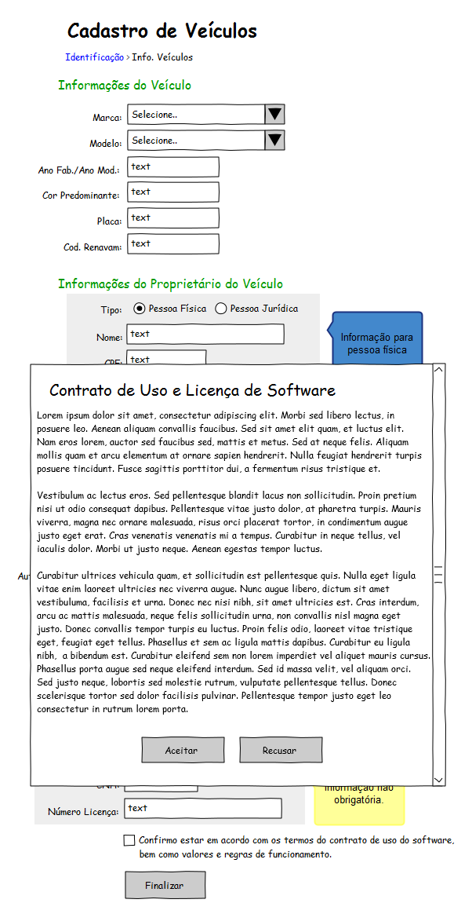

Figura 4: Protótipo de interface web para cadastro de veículos dos taxistas

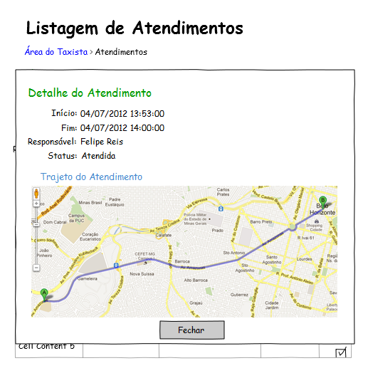

Figura 5: Protótipo de interface web para detalhe de atendimento realizado por um taxista

Na definição das principais necessidades dos taxistas e usuários que utilizarão dispositivos móveis, foram criados protótipos que correspondem ao fluxo de atendimento de serviços. Dentre os serviços prototipados, encontram-se a aceitação de uma requisição de atendimento (Figura 6), informações referentes à localização do cliente (Figura 7) e acesso ao sistema. Para a visão do cliente, foram criadas telas de localização individual, cadastros básicos, acesso ao sistema e localização de taxis da frota (Figura 8).

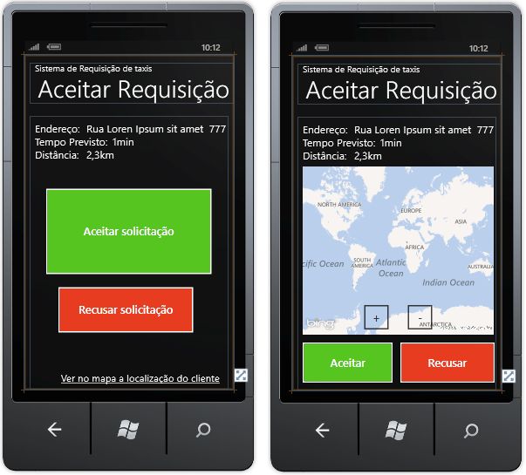

Figura 6: Protótipo de interfaces para dispositivos móveis para aceitação de requisição de atendimento a clientes (visão do taxista).

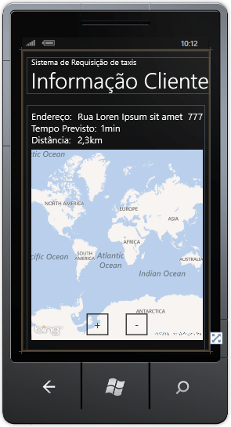

Figura 7: Protótipo de interface para dispositivos móveis para obter localização do cliente após aceitação de atendimento (visão do taxista).

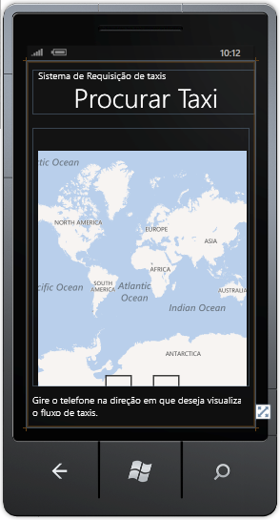

Figura 8: Interface para dispositivos móveis a fim de obter a localização de taxistas (visão do cliente).

Na mesma etapa de desenvolvimento de protótipos de interface de sistema, foram definidos alguns diagramas de funcionamento do fluxo de requisição e serviços. Os diagramas de atividade e estado desenvolvidos nessa etapa possibilitaram a construção da solução do problema e a definição mais clara daquilo que está sendo desenvolvido no projeto. É possível ver os diagramas que modelam os estados de taxistas, clientes e do atendimento nas figuras , e , respectivamente.

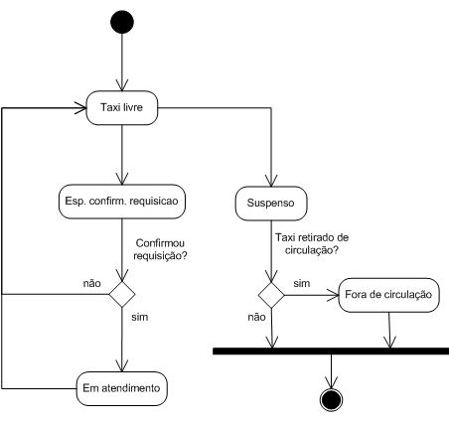

Figura 9: Diagrama de transição de estados - Taxista

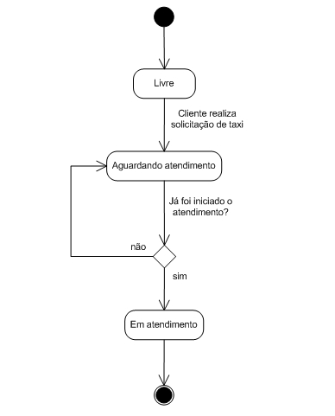

Figura 10: Diagrama de transição de estados - Cliente

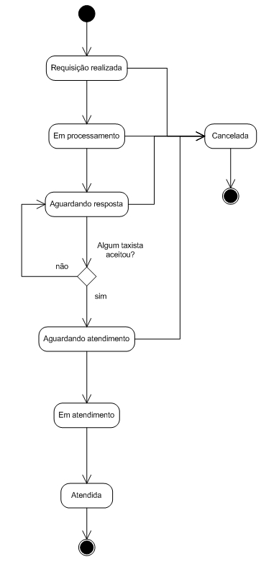

Figura 11: Diagrama de transição de estados - Atendimento.

Além dos diagramas de transição de estados de taxistas, clientes e do atendimento de solicitações, foram gerados diagramas de atividades contendo a descrição do fluxo de aceitação de uma requisição de taxi. O diagrama de atividades para o fluxo de aceitação de atendimento pode ser visto na Figura 12.

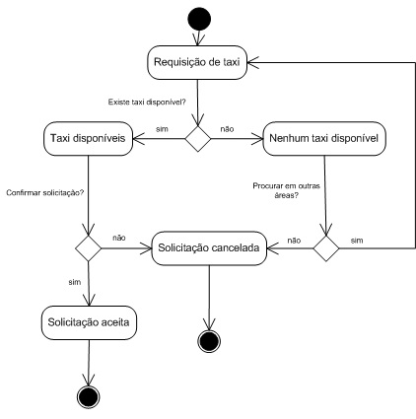

Figura 12: Diagrama de atividades para aceitação de solicitação de atendimento.

### REQUISITOS DO SISTEMA

Após a criação de alguns protótipos do sistema e de diagramas que correspondem ao funcionamento do serviço a ser desenvolvido, foi possível definir com maior clareza todos os requisitos, para iniciar a implantação dos softwares que compõe a solução.

Todos os requisitos foram criados para atender os serviços realizados através de requisições web ou para o rastreamento de veículos e serviços realizados através de dispositivos móveis. Em alguns requisitos, existe uma versão semelhante para a arquitetura móvel e seu correspondente na arquitetura web, uma vez que o mesmo serviço estará disponível nos dois canais. A seguir está descrita toda a lista de requisitos definida para o projeto:

1. Cadastro de taxistas, usuários e administradores do sistema;
2. Acesso ao sistema para taxistas, usuários e administradores por meio de formulário de *login*, disponível para dispositivos móveis e requisições web;
3. Cadastro de veículos da frota de taxis;
4. Obtenção da posição geográfica veículos;
5. Listagem de todos os taxistas e exibição da posição de todos eles em um mapa;
6. Exibição para o taxista de sua posição atual, por meio de coordenadas geográficas, endereço e posicionamento em mapa;
7. Informação ao usuário sobre a localização do taxi mais próximo;
8. Obtenção da posição do cliente que realiza a requisição de atendimento e informá-la ao taxista;
9. Informar ao taxista o trajeto até o cliente, após a aceitação de atendimento;
10. Fornecer ao taxista, caso queira, o trajeto da localização atual até o ponto de destino do cliente;
11. Permitir que um taxista aceite ou recuse uma requisição de atendimento;
12. Permitir que diversos taxistas próximos ao usuário tenham acesso a uma requisição ainda sem atendimento, sendo definido o responsável por meio do primeiro a aceitá-la;
13. Permitir ao usuário que visualize informações das corridas de taxi realizadas, como horário e trajeto;
14. Permitir ao taxista a visualização de todas as corridas de taxi por ele realizadas, bem como o horário e o trajeto;

### MODELAGEM DE DOMÍNIO E BANCO DE DADOS

Após a definição de todo o escopo do projeto, através da análise de requisitos e definição da solução, restringindo de tudo aquilo que será ou não realizado, foi iniciada a confecção do modelo de domínio do sistema.

A criação do modelo de domínio tem como objetivo a visualização de classes conceituais e objetos, de modo que possam descrever o problema e auxiliar na solução do sistema. Os modelos de domínio descrevem as entidades – com seus respectivos atributos, propriedades, métodos e regras – e suas relações com outras entidades, permitindo uma análise conceitual do problema .

O modelo de domínio serve também para encapsular entidades em uma arquitetura orientada a objetos, permitindo uma visão estrutural complementar aos casos de uso , possibilitando ao uma melhor compreensão daquilo que será desenvolvido.

No modelo de desenvolvimento escolhido no projeto, o Domain-Driven Design (DDD), o modelo de domínio engloba toda a parte de negócios do problema, incluindo as camadas de negócios, serviços e acesso a dados . Na Figura 13 podemos visualizar o modelo de domínio da camada de negócios do sistema.

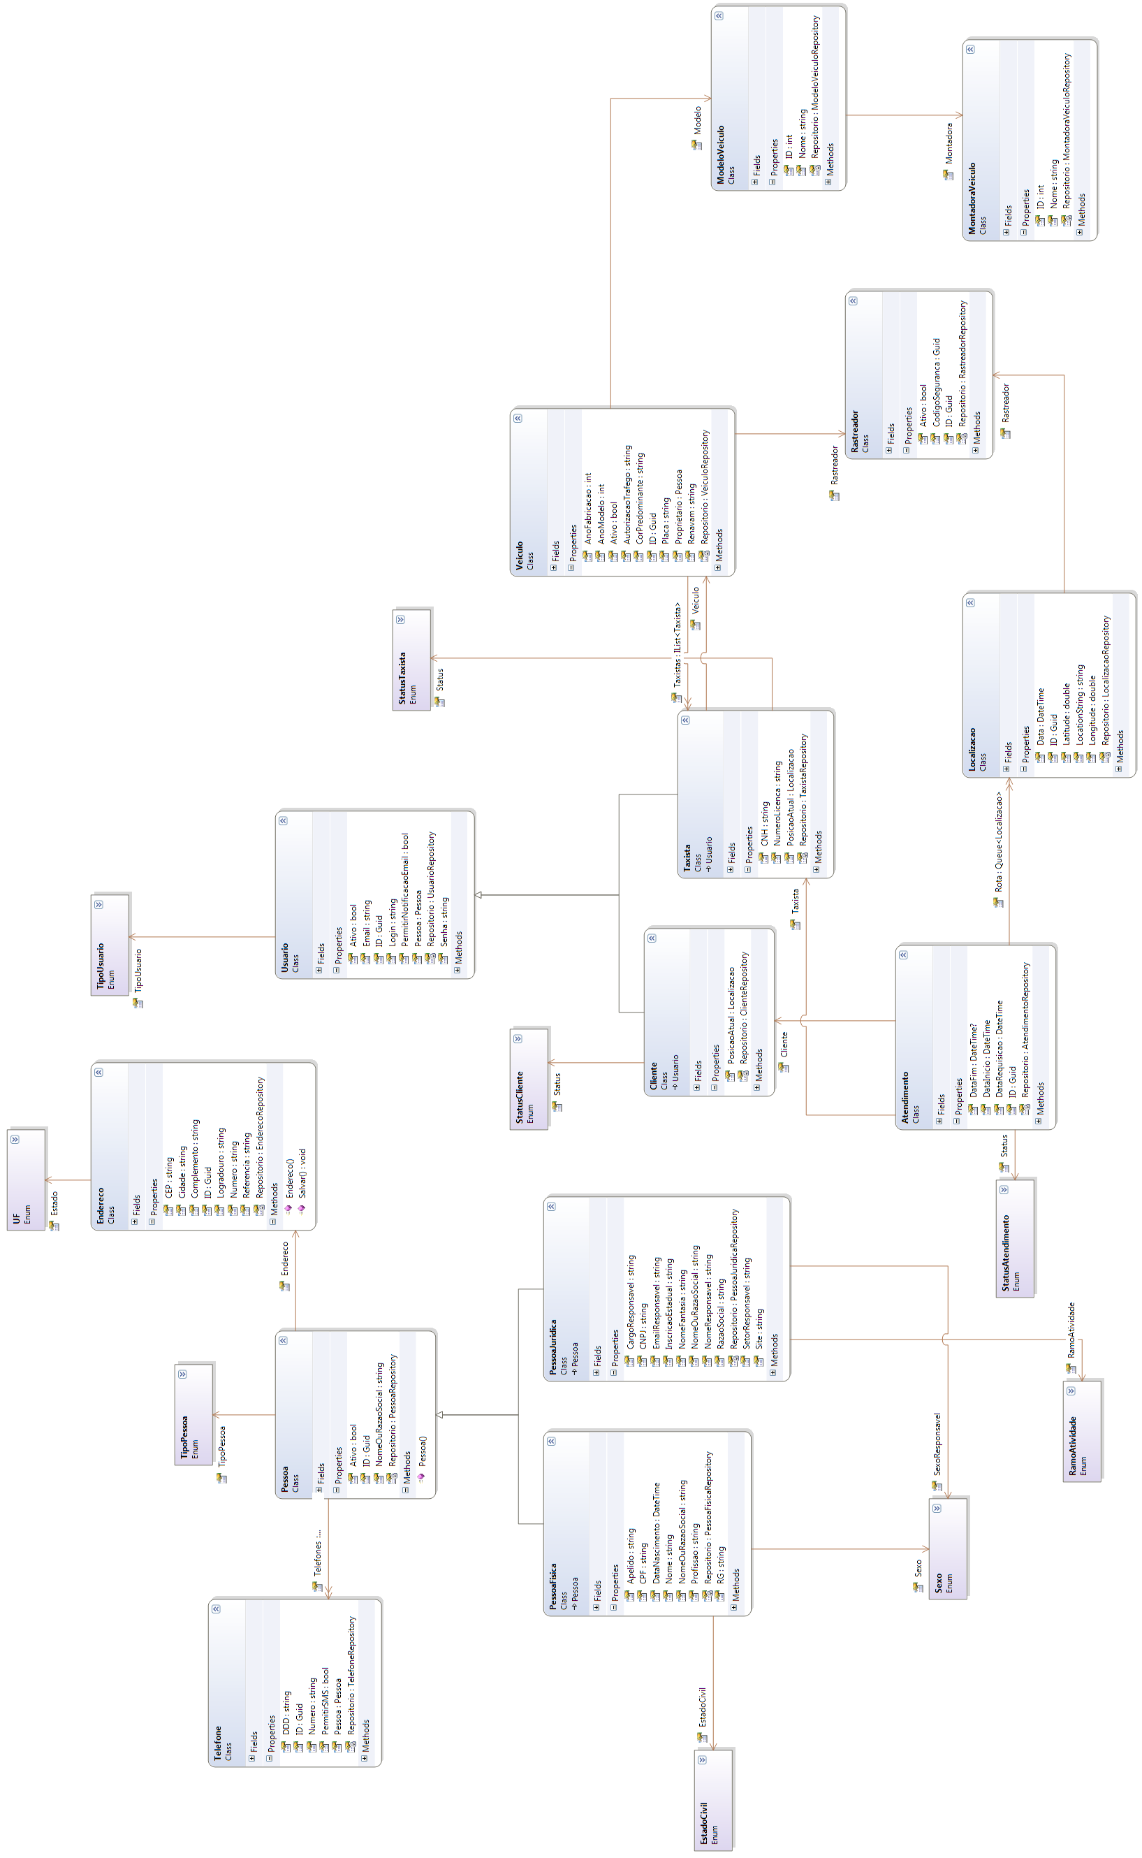

Figura 13: Diagrama de domínio da camada de negócios do sistema.

Em conformidade com o domínio do sistema, foi realizada a modelagem do banco de dados, de modo a possibilitar a persistência de informações obtidas durante a execução do sistema. A Figura 14 contém o diagrama de banco de dados da solução.

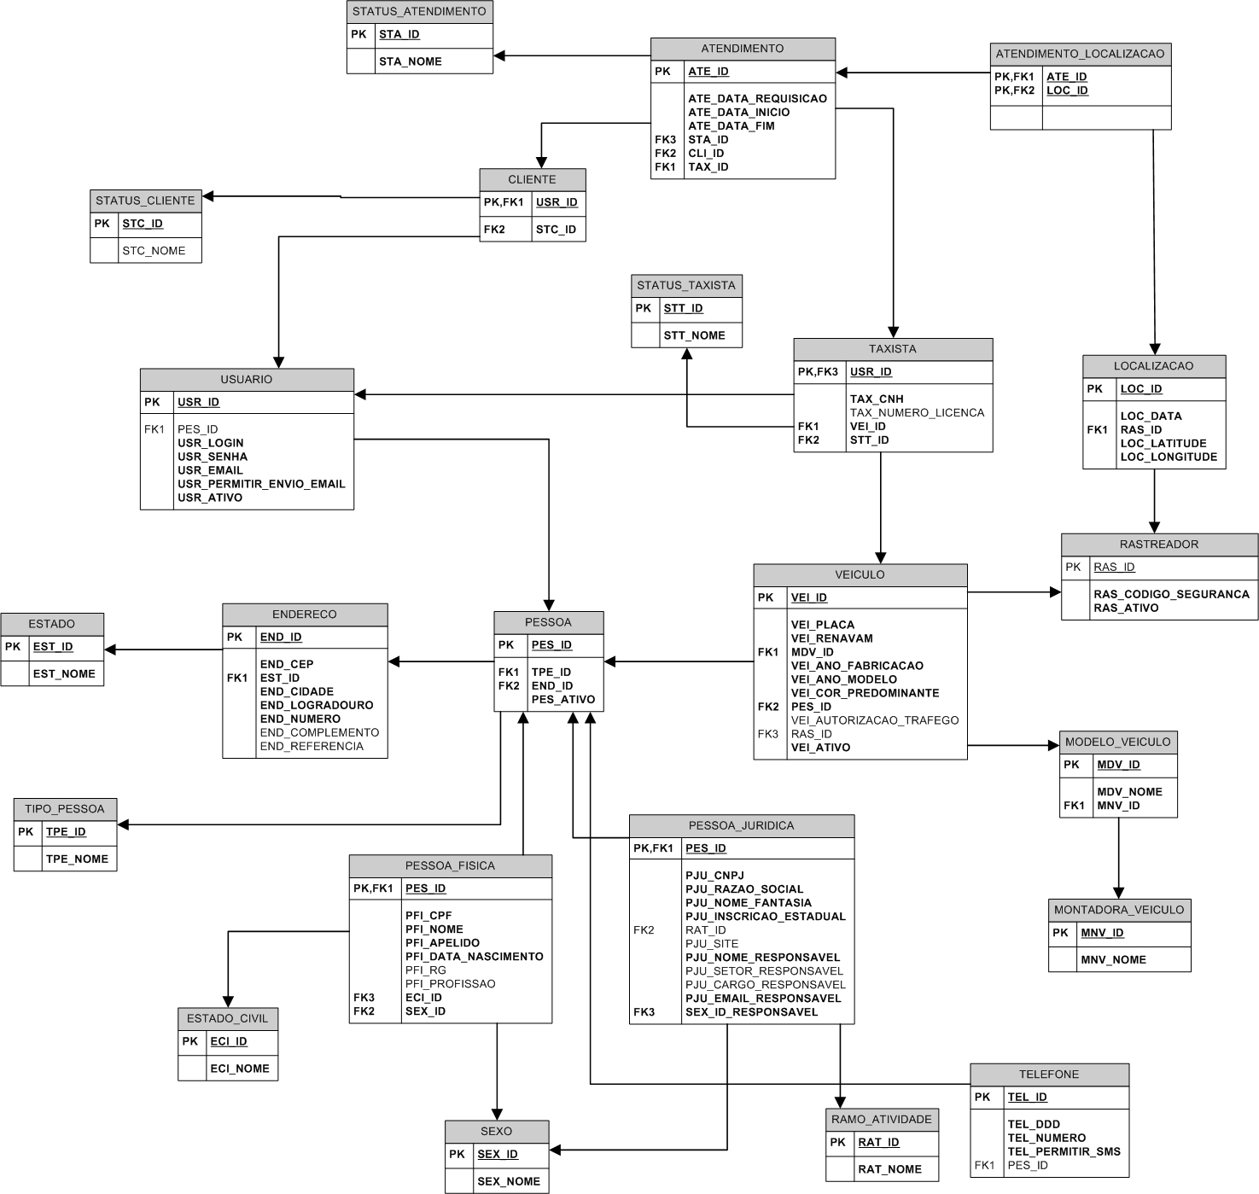

Figura 14: Diagrama de banco de dados do sistema.

### DESENVOLVIMENTO DO SISTEMA WEB

Após o desenvolvimento dos modelos de domínio e seus respectivos diagramas, iniciou-se a construção do sistema. A construção do sistema seguiu todos os requisitos, bem como adotou a representação definida no modelo de domínio.

A arquitetura foi desenvolvida em conformidade com o método de desenvolvimento adotado no projeto. Já com o escopo do sistema definido e a arquitetura do software desenhada, foi possível iniciar as construções das interfaces, de acordo com os protótipos de tela. No momento seguinte, foram definidas as interações entre as interfaces e implementada as regras de negócio (nos requisitos já concluídos ou em desenvolvimento).

As primeiras interfaces implementadas foram os cadastros básicos, necessários para a utilização do sistema. A implementação desses cadastros permitiram que o andamento do desenvolvimento do software ocorresse de acordo com as regras do sistema, facilitando a adição de novos usuários e veículos, quando necessário. Podemos ver na Figura 15 o cadastro de taxistas, por meio de interface Web. Logo após a implementação dos cadastros básicos, foram implementadas as outras interfaces do sistema.

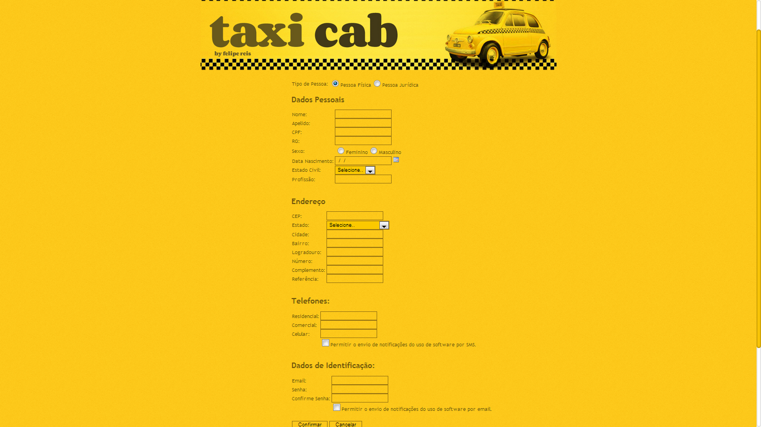

Figura 15: Cadastro de Taxistas - Interface Web

Em seguida, buscou-se implementar um simulador de coordenadas geográficas dos taxistas. Ele tem como objetivo simular a localização de taxistas, do mesmo modo que acontecerá na prática. O simulador automaticamente atualiza a posição dos taxistas, fazendo-os andar de forma aleatória pela cidade, de maneira semelhante ao que ocorre na prática.

O simulador acessa o banco de dados dos taxis cadastrados e por meio de sorteio define a cada intervalo de 3 segundos uma nova posição para o taxista sorteado. O simulador também foi construído para que o taxista movimente-se prioritariamente em uma direção preferencial, assim como ocorreria na prática. Outro destaque é a definição aleatória da posição inicial do taxista, de modo que fiquem bem distribuídos na cidade. É preciso ressaltar, que o simulador executa pequenas alterações na posição geográfica dos taxis, compatíveis com o intervalo de tempo de atualização médio de cada um deles.

O simulador atualiza o software por meio de um recurso de *web service*, que, por sua vez, atualiza o controle da frota. Do mesmo modo que na aplicação real, o simulador apenas define a posição dos taxistas, ficando a cargo do OFMS (*Order Fleet and Management System*) gerir toda a frota de taxi e prover os serviços de busca dos taxis mais próximos, bem como organizar o aceite de requisições.

Podemos visualizar o console do simulador de localização de taxistas por meio da Figura 16. Nessa figura, podemos visualizar os taxis, através da placa dos veículos, e as coordenadas geográficas dos mesmos.

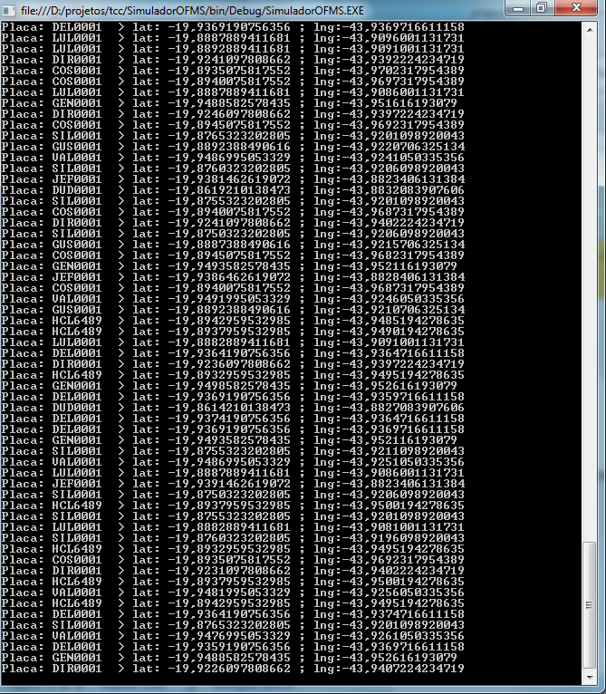

Figura 16: Simulador de posição geográfica dos taxistas

A partir das posições fornecidas pelo simulador das posições geográficas, conseguimos gerenciar a frota de taxis por meio do OFMS. Entre as funcionalidades já implementadas no sistema, estão o acesso a posição de todos os taxistas que estão enviando suas localizações geográficas ao software, bem como a obtenção da localização do taxista mais próximo ao cliente.

Na área do Administrador, a central de controle do sistema tem acesso a uma interface que lista todas as posições dos taxistas e as exibe em um mapa. Podemos visualizar a interface de controles dos taxistas na Figura 17.



Figura 17: Exibição da localização de todos os taxistas no sistema, através de mapa e tabela de posicionamento geográfico.

Outra funcionalidade já construída no sistema é a obtenção da localização geográfica do taxista, quando o mesmo entra em sua área de acesso no sistema – A Área do Taxista.

A Área do taxista disponibiliza funcionalidades como alterações no cadastro pessoal ou de veículos, informações sobre o equipamento rastreador e lista de atendimentos realizados. Podemos visualizar na Figura 18, a Área do Taxista, com a exibição da posição atual do taxista.

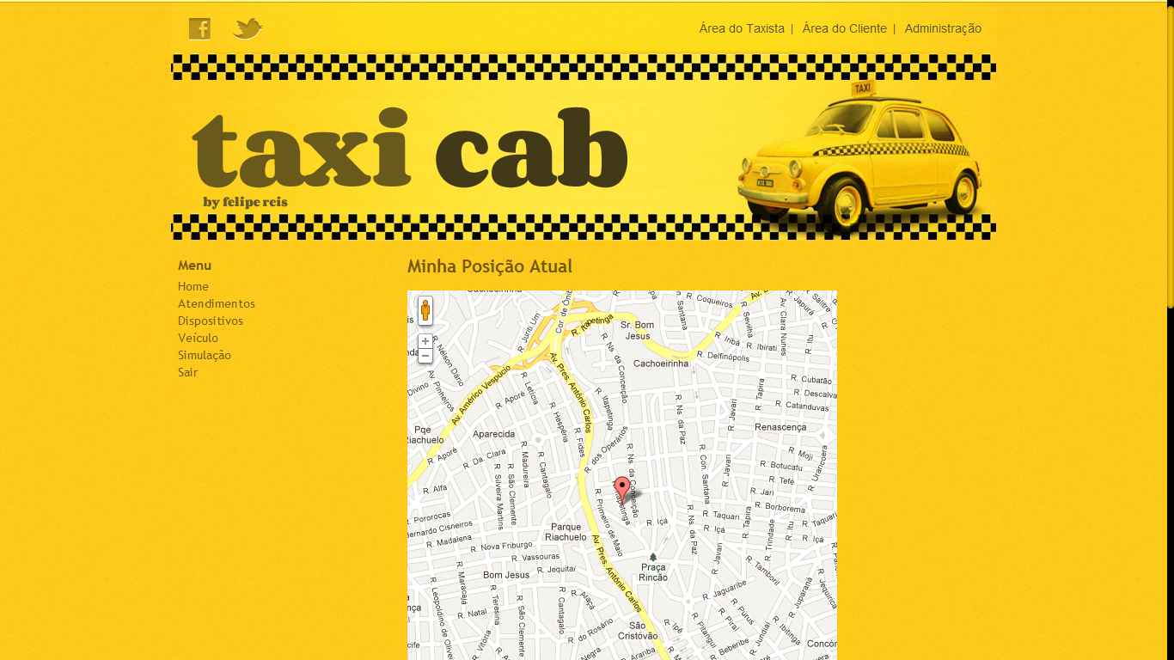

Figura 18: Área do Taxista - Visualização da localização do taxi

A Área do Cliente permite que os usuários dos serviços disponibilizados pelo sistema possam realizar requisições de atendimento ou verificar os trajetos dos atendimentos já realizados.

Ao solicitar atendimento através de requisição Web, o sistema identifica a posição do usuário através da API de Geolocalização do HTML5 (HTML5 Geolocation API). A API de Geolocalização é um recurso adicionado à versão do HTML que possibilita a obtenção da posição geográfica de usuários .

A partir da localização do cliente é possível realizar solicitações de atendimento. Devido a algumas limitações na API para obtenção do posicionamento geográfico e para os casos em que o local de busca do passageiro será diferente daquele encontrado pelo sistema, é possível alterar o endereço da requisição do serviço. Podemos verificar essa funcionalidade na Figura 19.

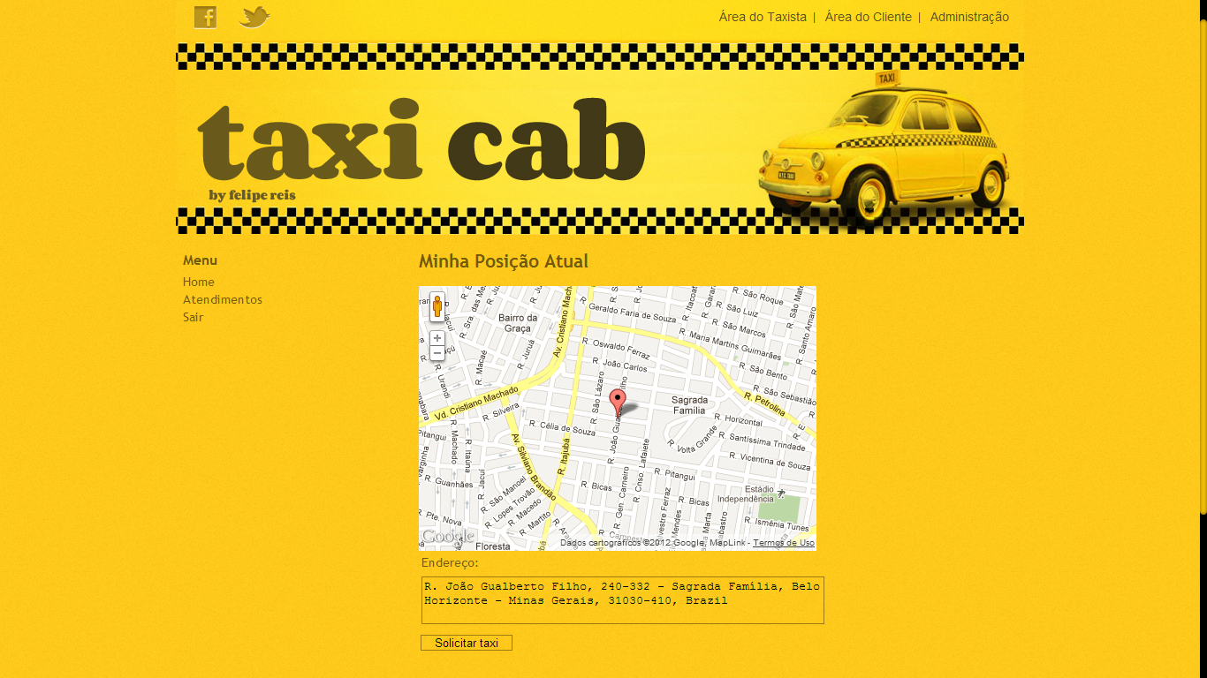

Figura 19: Área do cliente - Visualização de sua posição atual

Ao solicitar o atendimento, o cliente aguarda até que a requisição seja processada e que um dos taxistas mais próximos a ele a aceite e realize o atendimento.

O fluxo de processo de atendimento, ainda em desenvolvimento, engloba a solicitação do cliente, a busca pelos taxistas mais próximos disponíveis para atendimento, a aceitação do taxista, a confirmação do cliente e o atendimento da requisição, através do deslocamento de taxi. Podemos visualizar com maior clareza na Figura 20, o *workflow* de atendimento de uma requisição de taxi através da máquina de estado com os estágios do processo de atendimento.

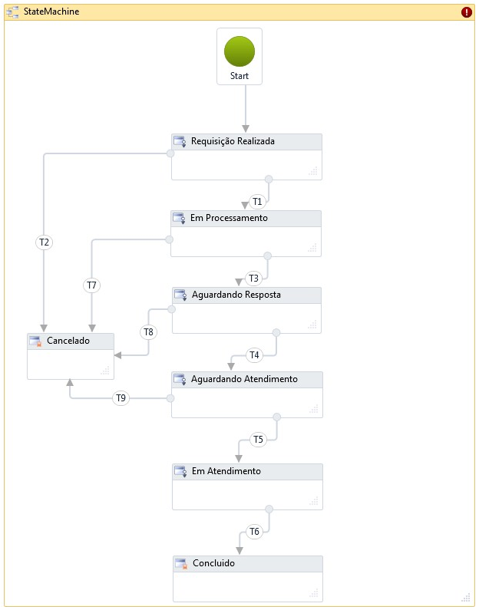

Figura 20: Máquina de estados correspondente ao fluxo de atendimento de requisições de taxi

REFERÊNCIAS

8051 FORUM. Vehicle Tracking System Using GPS and GSM Modem. **8051 Forum**. Disponivel em: <http://www.8051projects.info/content/projects/7-vehicle-tracking-system-using-gps-gsm-modem.html>. Acesso em: 29 nov. 2011.

BRASIL. RE nº 212, de 13 de novembro de 2006. **Ministério das Cidades, Conselho Nacional de Trânsito.**, 2006.

BRASIL. Lei nº 11.715, de 19 de Junho de 2008. **Casa Civil, Subchefia para Assuntos Jurídicos.**, 2008.

CASTELLO BRANCO, A. Demora no atendimento de táxi em BH leva 15% dos passageiros a cancelar pedido. **EM.COM.BR - Estado de Minas**, 12 jun. 2012. Disponivel em: <http://www.em.com.br/app/noticia/gerais/2012/06/12/interna_gerais,299515/demora-no-atendimento-de-taxi-em-bh-leva-15-dos-passageiros-a-cancelar-pedido.shtml>. Acesso em: 16 jun. 2012.

CHENG, S.; QU, X. A Service Choice Model for Optimizing Taxi Service Delivery. **Research Collection School of Information Systems**, v. 209, 2009.

COSTA, D. O táxi sumiu? **Revista Encontro**, 2011. ISSN Edição 123. Disponivel em: <http://www.revistaencontro.com.br/revista/edicao/123/cidade/o-taxi-sumiu.html>. Acesso em: 20 out. 2012.

ESCOLA SUPERIOR DE AGRICULTURA LUIZ DE QUEIROZ - USP. Objetivos da Pesquisa. **Sistema Galileu de Educação Estatísitica**, 2012. Disponivel em: <http://www.galileu.esalq.usp.br/mostra_topico.php?cod=128>. Acesso em: 20 out. 2012.

FLEISCHMANN, B.; GNUTZMANN, S.; SANDVOß, E. Dynamic Vehicle Routing Based on Online Traffic Information. **Transportation Science**, v. 38, n. 4, p. 420-433, nov. 2004. ISSN 0041-1655.

HAMMAN, R. SINIAV: Todos os automóveis brasileiros ganham chip até 2014. **TecMundo**, 2011. Disponivel em: <http://www.tecmundo.com.br/infografico/8371-siniav-todos-os-automoveis-brasileiros-ganham-chip-ate-2014.htm>. Acesso em: 17 mar. 2012.

IBGE. Contas Regionais do Brasil 2005-2009. 2009. Tabela 8 - Produto Interno Bruto, população residente e Produto Interno Bruto per capita, segundo as Grandes Regiões e as Unidades da Federação – 2009. **IBGE – Instituto Brasileiro de Geografia e Estatística**, p. 27, 2009. Disponivel em: <http://www.ibge.gov.br/home/estatistica/economia/contasregionais/2009/contasregionais2009.pdf>. Acesso em: 18 mar. 2012.

IDG NOW! Banda larga cresce 70% no País em um ano. **IDG Now!**, 16 mar. 2012. Disponivel em: <http://idgnow.uol.com.br/internet/2012/03/16/banda-larga-cresce-70-no-pais-em-um-ano/>. Acesso em: 20 mar. 2012.

INITATIVE, 3. -A. G. 3GPP Specification Series. **3GPP Specification Series**. Disponivel em: <http://www.3gpp.org/ftp/Specs/html-info/25-series.htm.>. Acesso em: 29 nov. 2011.

JIANG, B.; YAO, X. Location-based services and GIS in perspective. **Computers, Environment and Urban Systems**, v. 30, n. 6, p. 712–725, November 2006.

LIAO, Z. Taxi Dispatching via Global Positioning Systems. **IEEE Transactions on Engeneering Management**, v. 48, n. 3, ago. 2001.

LIAO, Z. Real-Time Taxi Dispatching Using Global Positioning Systems. **Communications of ACM**, v. 46, n. 5, maio 2009.

LIN, W.-H.; ZENG, J. An experimental study on real-time bus arrival – Time prediction with GPS data. **Transportation Research Record**, n. 1666, p. 101-109, 1999. ISSN ISSN: 0361-1981, ISBN 0309070619.

LOPES, V. Corrida de táxi será monitorada em BH. **EM.COM.BR - Estado de Minas**, 11 jan. 2012. Disponivel em: <http://www.em.com.br/app/noticia/gerais/2012/01/11/interna_gerais,271694/corrida-de-taxi-sera-monitorada-em-bh.shtml>. Acesso em: 17 mar. 2012.

MACEDO, D. Brasil tem 58 milhões de acesso à banda larga. **Agência Brasil**, 21 jan. 2012. Disponivel em: <http://agenciabrasil.ebc.com.br/noticia/2012-01-21/brasil-tem-58-milhoes-de-acessos-banda-larga>. Acesso em: 17 mar. 2012.

MORTARIE, R.; EUZÉBIO, G. L. O custo do caos. **IPEA – Desafios do Desenvolvimento – A revista de informações e debates do IPEA.**, 2009. Disponivel em: <http://desafios2.ipea.gov.br/003/00301009.jsp?ttCD_CHAVE=11522>. Acesso em: 18 mar. 2012.

OLIVEIRA, J. Lei Seca aumenta demanda em até 20% e faz táxi virar artigo de luxo na noite de BH. **EM.COM.BR - Estado de Minas**, 13 ago. 2011. Disponivel em: <http://www.em.com.br/app/noticia/gerais/2011/08/13/interna_gerais,244915/lei-seca-aumenta-demanda-em-ate-20-e-faz-taxi-virar-artigo-de-luxo-na-noite-de-bh.shtml>. Acesso em: 16 jun. 2012.

OLIVEIRA, J. PBH autoriza licitação de 562 novas placas de táxi. **EM.COM.BR - Estado de Minas**, 21 fev. 2012. Disponivel em: <http://www.em.com.br/app/noticia/gerais/2012/02/21/interna_gerais,279175/pbh-autoriza-licitacao-de-562-novas-placas-de-taxi.shtml>. Acesso em: 02 jun. 2012.

RAO, B.; MINAKAKIS, L. Evolution of Mobile Location-based Services. **Communications of the ACM - Mobile computing opportunities and challenges**, New York, NY, USA, v. 46 , n. 12, p. 61 - 65, December 2003. ISSN 0001-0782.

SCHWABER, K.; BEEDLE, M. **Agile Software Development with Scrum**. [S.l.]: Prentice Hall, v. 18, 2001.

SILVA, A. P.; MATEUS, G. R. A Mobile Location-Based Vehicle Fleet Management Service Application. **Intelligent Vehicles Symposium, IEEE**, p. 25-30, 2003.

SIMCOM. Development Kit Manual. SIM5218_EVB_UGD_V1.01. **SIMCom Wireless Solutions Co. Ltd.** Disponivel em: <http://wm.sim.com/Sim/News/photo/2010510150917.pdf>. Acesso em: 29 nov. 2011.

SIMCOM. WCDMA/HSPDA Module SIM5218. **SIMCom Wireless Solutions Co. Ltd.** Disponivel em: <http://wm.sim.com/Sim/News/photo/20120223041449878.PDF>. Acesso em: 29 nov. 2011.

SOARES, M. D. S. Comparação entre Metodologias Ágeis e Tradicionais para o Desenvolvimento de Software. **BDB Comp - Biblioteca Digital Brasileira de Computação**, 2004. Disponivel em: <http://www.lbd.dcc.ufmg.br/bdbcomp/servlet/Trabalho?id=5350>. Acesso em: 23 jun. 2012.

TAKEUCHI, H.; NONAKA, I. The new product development game. **Harvard Business Review**, jan. 1986.

TAUCHEN, J. Metodologia de Pesquisa - Como classificar as pesquisas, 2009. Disponivel em: <http://www.joel.pro.br/aulas/metodologia/classifica_pesquisas.pdf>. Acesso em: 20 jun. 2012.

TERRA S.A. SP aumenta em 1,2 mil nº de taxistas para suprir demanda. **Terra Networks Brasil S.A.**, 17 dez. 2011. Disponivel em: <http://noticias.terra.com.br/brasil/transito/noticias/0,OI5523095-EI998,00-SP+aumenta+em+mil+n+de+taxistas+para+suprir+demanda.html>. Acesso em: 16 jun. 2012.

THOMAS, D. E.; ADAMS, J. K.; SCHMIT, H. A Model and Methodology for Hardware-Software Codesign. **Design & Test of Computers, IEEE**, v. 10, n. 3, p. 6-15, set. 1993. ISSN 0740-7475.

W3C - WORLD WIDE WEB CONSORTIUM. HTML5. **W3C**, 2012. Disponivel em: <http://www.w3.org/TR/html5/>. Acesso em: 10 out. 2012.

WIKIPEDIA. W-CDMA (UMTS). **Wikipedia, The Free Enciclopedia**, 2011. Disponivel em: <http://en.wikipedia.org/wiki/W-CDMA_%28UMTS%29>. Acesso em: 29 nov. 2011.

WIKIPEDIA. Domain Model. **Wikipedia, The Free Enciclopedia**, 2012. Disponivel em: <http://en.wikipedia.org/wiki/Domain_model>. Acesso em: 07 out. 2012.

WIKIPEDIA. Equipamento Rastreador de Cargas. **Wikipedia, The Free Enciclopedia**, 2012. Disponivel em: <http://pt.wikipedia.org/wiki/Equipamento_Rastreador_de_Cargas>. Acesso em: 02 jul. 2012.

WIKIPEDIA. Scrum. **Wikipedia, The Free Enciclopedia**, 2012. Disponivel em: <http://pt.wikipedia.org/wiki/Scrum>. Acesso em: 23 jun. 2012.

WIKIPEDIA. Six Sigma. **Wikipedia, The Free Enciclopedia**, 2012. Disponivel em: <http://en.wikipedia.org/wiki/Six_Sigma>. Acesso em: 24 jun. 2012.

WISCHHOF, L. et al. SOTIS - A Self-organizing Traffic Information System. **Vehicular Technology Conference. VTC 2003-Spring. The 57th IEEE Semiannual**, n. 57, p. 2442-2446, 2003.

WONG, K. I.; WONG, S. C.; YANG, H. Modeling urban taxi services in congested road network with elastic demand. **Transportation Research Part B**, n. 35, p. 819-842, 2001.

XU, Z. et al. Investigating the Value of Location Information in Taxi Dispatching Services: A case study of DaZhong Taxi. **PACIS 2005 Proceedings**, v. 111, 2005.

YANG, H.; WONG, S. C. A Network Model of Urban Taxi Services. **Transport Research Board-B**, v. 32, n. 4, p. 235-246, 1998.

ZILIASKOPOULOS, A.; ZHANG, J. A Zero Public Infrastructure Vehicle Based Traffic Information System. **Transportation Research Board. 82nd Annual Meeting of the Transportation Research Board.**, jan. 2003.

1. do inglês, *dispatching*.
2. Número de Identificação Pessoal (PIN – *Personal Identification Number*)